БЮДЖЕТНОЕ УЧРЕЖДЕНИЕ КУЛЬТУРЫ  
«ТЮКАЛИНСКАЯ ЦЕНТРАЛЬНАЯ БИБЛИОТЕЧНАЯ СИСТЕМА»

СОЛДАТСКАЯ БИБЛИОТЕКА-ФИЛИАЛ №3



Дневник летнего чтения  
для учеников пятого класса

ФАМИЛИЯ

ИМЯ

ШКОЛА КЛАСС

С. Старосолдатское  
2020

5

**Дорогой друг!**

**Впереди сто дней летних каникул!**

**И только от тебя зависит, какими будут эти дни:  
серыми, неинтересными и похожими друг на друга,  
или яркими, разноцветными и незабываемыми.  
Хочешь, чтобы каждый день твоих каникул превратился в  
неповторимый праздник хорошего настроения?**

**Нет ничего проще! Стоит только захотеть, и можно  
окунуться в мир самых таинственных, самых смешных,  
самых волшебных, самых умных,  
ну просто потрясающих книг!**

Список литературы:

1. Астафьев В. Конь с розовой гривой.
2. Барри Д. Питер Пэн.
3. Воронкова Л. Девочка из города.
4. Гераскина Л. В стране невыученных уроков.
5. Даррелл Дж. Говорящий свёрток.
6. Коваль Ю. Недопёсок.
7. Нагибин Ю. Старая черепаха.
8. Родари Дж. Джельсомино в Стране лжецов.
9. Суханова Н. В пещерах мурозавра.
10. Толкиен Дж. Р. Р. Хоббит, или Туда и обратно.

Нагибин Ю. Старая черепаха

1. Почему мама Васи была недовольна,  
   что он променял старую черепаху на  
   двух новых? Оправдываешь ли ты его  
   поступок?
2. Как ты понимаешь пословицу «Старый

друг лучше новых двух»? Почему изменилось отношение  
Васи к самому себе, когда он понял, что поступил не так,  
как гласит пословица?

1. Разделяешь ли ты намерение Васи вернуть старую черепаху? Почему он решил это

сделать?

1. Что означают слова: «Не только мир существует для тебя, но и ты - для мира»? какое отношение они имеют к Васе? А может они имеют отношение к каждому из нас?
2. Что заставило Васю вскочить с кровати и идти по ночным улицам, чтобы вернуть черепаху?
3. Почему мама не окликнула своего сына, а лишь издалека охраняла его? Поддерживаете ли вы её мысль, что сын совершил первый добрый подвиг?

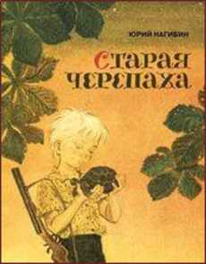

Даррелл Дж. Говорящий свёрток

1. Как называется страна, куда  
   приехали мальчики на каникулы?
2. Случайно ли то, что мальчики  
   приезжают именно в эту страну?  
   Докажи свою точку

зрения.

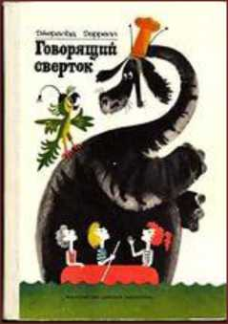

1. Что заставило главных героев отправиться в путешествие?
2. Объясни смысл названия сказочной страны, в которую отправляются главные герои.
3. Каковы негласные законы этой страны?
4. Что вынесли ребята из своего путешествия? Как изменились их представления о своём мире в результате путешествия?

Родари Дж. Джельсомино в Стране лжецов

1. Рассказывая историю Бенвенуто, автор  
   спрашивает читателей: «А много ли  
   друзей у вас? Хотелось бы вам иметь  
   повсюду столько же друзей, как у  
   Бенвенуто?»
2. Что, по-твоему, больше всего на  
   свете ценил Бенвенуто? Чем ты  
   можешь это подтвердить?

**ДЖАННИ РОДАРИ**

»I

еЧ°

***Ране*** л И4

■ UUUkCTtO ‘«tCttl .IHTIfAUfA*

1. Чем готов был пожертвовать Бенвенуто ради друзей? Приходилось ли тебе жертвовать чем-то ради других людей? Не жалеешь ли ты об этом?
2. Некоторые говорили Бенвенуто: «Какая тебе выгода делать добрые дела? Если бы ты больше думал о себе, то и сейчас прыгал бы, как воробышек». Согласен ли ты с этим мнением? Почему?
3. Можно ли сказать о Бенвенуто, что он несчастный человек и ему очень не повезло в жизни? Почему ты так думаешь?

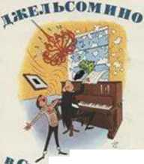

Толкиен Дж. Р. Р. Хоббит, или Туда и обратно

1. Горы, которые пришлось преодолеть

путникам.

1. Название страшного леса, где живут

злобные, скверные, диковинные  
существа.

1. Река, вытекающая из одинокой горы.
2. Название озера, в которое впадает

река Лесная.

1. Озёрный город.
2. Гора, в которой спрятано сокровище.
3. Укромная долина в Междуречье.

Суханова Н. В пещерах мурозавра

1. «Никогда бы Нюня не подумала, что у

такого сурового мальчика может быть  
такой нежный голос. Да, Нюня очень  
удивилась, она даже не знала, чему  
больше - такому нежному голосу или  
тому, что мальчика зовут...». Как зовут  
мальчика?

1. Зачем главный герой отправился в

муравейник?

1. Как путешествие вглубь муравейника

повлиял на героев книги? Какие сверхспособности у них  
появились?

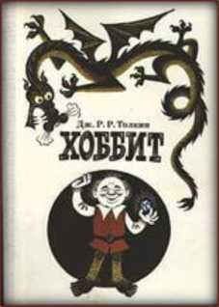

Гераскина Л. В стране невыученных уроков

1. Как и почему Виктор Перестукин  
   оказался в стране невыученных  
   уроков?
2. Почему на долю главного героя  
   выпало так много тяжёлых  
   испытаний?

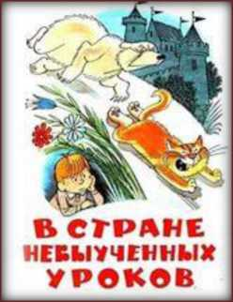

1. Смог ли Виктор Перестукин сдать экзамены? В какой класс

он перешел?

1. Какой вывод сделал Виктор Перестукин во время своего

опасного путешествия? А ты согласен с ним?

Астафьев В. Конь с розовой гривой

1.

2.

Как ты думаешь, о чем этот рассказ?  
Одни считают, что он об обмане,  
другие полагают, что он о доброте.  
Чья позиция тебе ближе?

Какой момент в рассказе тебе  
кажется самым главным? Чем он  
поразил тебя?

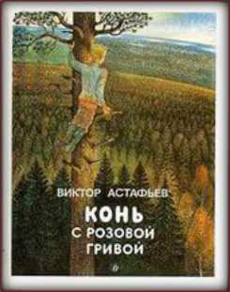

3. Почему пряник в виде коня с розовой гривой был такой желанный для автора в детстве?

4. Как ты думаешь - любила ли его бабушка, хоть и ругала? Чем ты можешь подтвердить своё мнение?

5. Почему событие, отраженное в рассказе, автор не может забыть всю жизнь, в чем его значение?

1.

2.

3.

Воронкова Л. Девочка из города

Как девочка в сером капоре появилась в селе Нечаеве?

Кто в доме принял Валентинку сразу, старался утешить, помочь?

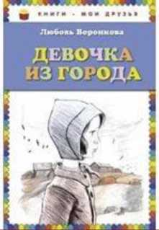

Почему мать решила оставить

Валентинку у себя в семье? Какой она

человек?

4. Что беспокоило мать в приемной дочери?

5. Стал ли дом Шалихиных для Валентинки по-настоящему родным?

Коваль Ю. Недопёсок

1. «Ранним утром [2 ноября](http://pandia.ru/text/category/2_noyabrya/) со

зверофермы «Мшага» бежал  
недопёсок Наполеон Третий». С  
первых строк закручивается почти  
детективный сюжет. Итак,  
всё началось 2 ноября, а когда же  
закончились странствия

Недопёска, описываемые в  
повести?

1. Писатель наделил четвероногих героев «говорящими»

именами: Наполеон и 116-й, отражающими их характеры.  
Какие же это характеры, опиши их?

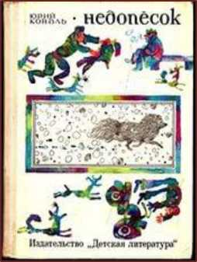

1. Как ты думаешь, какие чувства испытывает автор к своим героям (людям и животным)?
2. В конце концов Недопёсок все-таки сбежал. Доберётся ли он до Северного полюса? Твои прогнозы.
3. Можно ли назвать эту повесть юмористической и почему?

Барри Д. Питер Пэн

1. Что рассказал Питер Пэн о себе Венди?  
   Почему он хотел, чтобы Венди стала  
   мамой для всех потерянных  
   мальчишек?
2. Откуда появилось прозвище «Капитан  
   Крюк»?
3. Что обнаружил Питер Пэн, после своего возвращения с острова к Венди?
4. Что случилось с Питер Пэном в конце сказки?

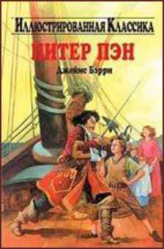

**Советы:**

♦♦♦ ***Отзыв - это передача мыслей и чувств, вызванных прочитанным произведением. Прочитав отзыв, каждый должен подумать: «Какая интересная книга! Нужно обязательно прочитать ее!»***

♦♦♦ ***Напиши название книги и обязательно укажи автора***

♦♦♦ ***Расскажи о содержании книги (совсем немного, 3-4 предложения)***

♦♦♦ ***Какой эпизод произвёл на тебя самое большое впечатление?***

♦♦♦ ***Чему научила тебя эта книга, её герои и их поступки?***

♦♦♦ ***О чем ты думал после прочтения этой книги?***

Мы предложили тебе для ЛЕТНЕГО ПРИКЛЮЧТЕНИЯ  
самую интересную в мире компанию хороших книг.  
Они были друзьями уже многих поколений читателей.  
Но от этого не разучились дружить!

Нам было очень трудно составить этот список.  
Потому что хороших и умных книжек - сотни!

Как тут быть?

И мы решили предложить тебе, дорогой читатель,  
дополнить этот список. Допиши книгу, которую  
хотел бы посоветовать прочитать своим друзьям

Все ли книги из предложенных библиотекой  
тебе понравились?

Ты сможешь ответить на этот вопрос  
с помощью смайлика:

Книга очень понравилась!



Книга не понравилась!



Книга «Так себе...»

Дорогой читатель!

Совмещай свои приклюЧтения с активным отдыхом!  
Начни читать с 1 июня!

На понравившуюся книгу напиши отзыв!  
Обязательно выполни творческое задание!

Заполненный дневник принеси в

БИБЛИОТЕКУ

по адресу:

ул. Советская, 1

Режим работы:  
с 10.00 до 18.00  
выходной день – суббота, воскресенье.

Составитель дневника: Зав Солдатской библиотекой Пушкарева О.Ю.